

**UcoMap**

Universidad de Córdoba

Escuela Politécnica Superior

Grado en Ingeniería Informática

Sistemas Interactivos

Tercer curso, segundo cuatrimestre

Especialidad: Computación



Jesús Serrano Muñoz (i32semuj@uco.es)

Javier Lozano Rojas (p22loroj@uco.es)

Curso 2017-2018

Córdoba, Mayo de 2018

Contenido

1. Introducción e identificación del problema. 4

2. Especificación de requisitos. 5

2.1 Requisitos de usuario 5

2.2 Requisitos del sistema 6

2.2.1 Requisitos de información 6

2.2.2 Requisitos funcionales 6

2.2.3 Requisitos no funcionales 7

2.2.4 Requisitos de interfaz 7

3. Casos de Uso. 8

3.1 CU-0 : Interfaz principal de la aplicación 8

3.2 Interfaz mapa interactivo 9

3.3 Interfaz pedir cita 10

3.4 Interfaz mostrar cita 11

4. Diseño o especificación del interfaz. 12

4.1 Menú Principal 13

Figura 1: Menú Principal 13

4.2 Cambio de idioma 14

Figura 2: Menú Principal Ingles 14

4.3 Mapa interactivo 15

Figura 3: Mapa interactivo 15

4.4 Pedir cita 16

Figura 4: Pedir Cita 16

4.5 Mostrar cita 17

Figura 5: Mostrar cita 17

5. Implementación. 18

6. Evaluación. 18

# Introducción e identificación del problema.

Día a día los alumnos tienen que ir entre edificios en el gran campus de Rabanales. En muchas ocasiones nos encontramos con la tesitura de no tener muy claro donde este cierto edificio y acabamos consultando el móvil en busca de algún mapa que nos aclare las dudas.

Para ello Rabanales a optado por colocar mapas de fácil acceso a internet así como colgados dentro de los edificios de rabanales. Pero no es suficiente y cada día hay alumnos que llegan tarde a sus clases debido a la dimensión del campus.

Otro de los problemas con los que se encuentra el alumno es con el horario de Secretaria, solo abierto durante 3 horas al día, en el que hay colas en la maquina del aulario para coger ticket, nunca sabes a ciencia cierta a que hora podrás entrar y acabas pasando la mañana perdiendo clases para poder acceder a unos tramites burocráticos.

Para estos problemas se propone la solución de informatizar tanto un mapa interactivo, la pedida de ticket para secretaria vía internet como una interfaz que te permita saber por que numero va y un tiempo estimado de espera hasta tu turno.

Para ello existe el compromiso de la creación de una aplicación informática dotada de una interfaz sencilla e intuitiva para que resulte fácil realizar el proceso de reserva, así como un mapa interactivo.

# Especificación de requisitos.

La especificación de requisitos de software (ERS) describe el comportamiento del sistema que se está desarrollando. Esta descripción incluye también una definición las iteraciones del usuario con el software.

Las interacciones usuario-sistema se describen a través de los requisitos funcionales que normalmente hacen referencia a función del sistema de software o sus componentes, también puede verse como una declaración abstracta de alto nivel de un servicio que el sistema debe proporcionar o una definición detallada y formal de una función del sistema.

De forma complementaria también existen los requisitos no funcionales, que son requisitos que imponen restricciones en el diseño o la implementación, como, por ejemplo, restricciones en el diseño o estándares de calidad.

A continuación, se detallan los requisitos básicos de la aplicación UcoMap.

## 2.1 Requisitos de usuario

Los requisitos de usuario muestran cual es la función de la aplicación y en qué condiciones debe funcionar.

* **RU-1:** La aplicación debe proporcionar la capacidad de reservar el ticket para secretaria
* **RU-2:** La aplicación también permitirá ver el número actual por el que va secretaria.
* **RU-3:** El usuario debe tener a su disposición un mapa interactivo del campus rabanales.
* **RU-4:** La aplicación debe estar disponible en los idiomas español (España) e Inglés (Estados Unidos).
* **RU-5:** EL usuario debe poder cambiar entre los dos idiomas permitidos de forma fácil.
* **RU-6:** La interfaz debe ser usable y permitir la reserva del servicio en el menor número de pasos posible.

## 2.2 Requisitos del sistema

Los requisitos del sistema establecen detalladamente las funciones y restricciones que debe cumplir el sistema para cumplir con éxito y de forma satisfactoria los requisitos de usuario.

Se distinguen cuatro tipos:

* **Requisitos de Información**
* **Requisitos Funcionales**
* **Requisitos No Funcionales**
* **Requisitos de Interfaz**

### 2.2.1 Requisitos de información

* **RI-1**: Habrá una base de datos que idente el edificio con el punto del mapa que se active.
* **RI-2**: La aplicación mostrará información para la reserva.
* **RI-3**: La aplicación mostrará información del estado actual de la cola de la secretaría.
* **RI-4**: La aplicación mostrará en un desplegable todos los lugares principales del campus de Rabanales.
* **RI-5**: La aplicación mostrará la información sobre el número dado para secretaria.

### 2.2.2 Requisitos funcionales

* **RF-1**: La aplicación debe permitir la reserva de un numero para acceder a secretaria.
* **RF-2**: La aplicación debe permitir la vuelta atrás en cada uno de los diferentes pasos.
* **RF-3**: La aplicación debe permitir el cambio de idioma entre Español (España) e Inglés (Estados Unidos).
* **RF-4**: La aplicación debe de mostrar solo una indicación en cada vez que se asigne donde quiere ir en el menú desplegable dentro del mapa interactivo.
* **RF-5**: La aplicación debe permitir solo obtener un numero de secretaria al día.
* **RF-6**: La aplicación debe preguntar a que tramite se quiere acceder de secretaria.

### 2.2.3 Requisitos no funcionales

* **RNF-1**: La solución debe realizarse para interfaz móvil.
* **RNF-2**: La aplicación debe ser simple de simple intuitiva y elegante, y realizar su funcionalidad de forma rápida y sin complicaciones.
* **RNF-3**: La solución debe estar disponible tanto para los habitantes de la localidad como para los que viven fuera de ella.

### 2.2.4 Requisitos de interfaz

* **RINT-2**: El usuario acceda a un menú principal donde se muestran todos los servicios.
* **RINT-3**: La interfaz muestra la reserva, el estado actual de secretaria, la opción de reservar, el mapa interactivo y un menú desplegable para elegir localización.
* **RINT-4**: Debe de haber un botón integrado en la interfaz para cambiar de idioma.

# Casos de Uso.

Un caso de uso es una descripción de las secuencias o pasos que se deben seguir para poder realizar cualquier proceso en el sistema, además de los actores o entidades que participan y que son necesarios para que dichas actividades se lleven a cabo.

## 3.1 CU-0 : Interfaz principal de la aplicación

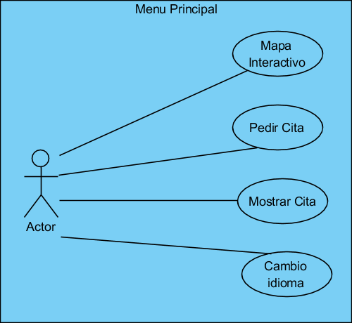

|  |  |
| --- | --- |
| **Caso de Uso** | Interfaz Principal |
| **ID** | CU-0 |
| **Descripción** | Elección de servicio |
| **Actor** | Usuario |
| **Casos de uso** | * **CU-1 Mapa Interactivo**: Muestra la pantalla del mapa interactivo * **CU-2 Pedir Cita**: Muestra la pantalla para pedir cita * **CU-3 Mostrar cita**: Muestra la pantalla para mostrar la cita * **CU-4 Cambio idioma**: Cambia el idioma en el que se ejecuta |

## 3.2 Interfaz mapa interactivo

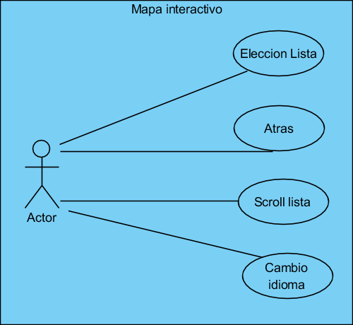

|  |  |
| --- | --- |
| **Caso de Uso** | Mapa interactivo |
| **ID** | CU-1 |
| **Descripción** | Mapa interactivo con el que orientarse por Rabanales |
| **Actor** | Usuario |
| **Casos de uso** | * **CU-1.1 Elección Lista**: Seleccionar un edificio de la lista para que aparezca señalado en el mapa. * **CU-1.2 Atrás**: Vuelve al menú principal. * **CU-1.3 Scroll Lista**: Se podrá hacer scroll por la lista para ver mas elementos. * **CU-1.4 Cambio idioma**: Cambia el idioma en el que se ejecuta |

## 3.3 Interfaz pedir cita

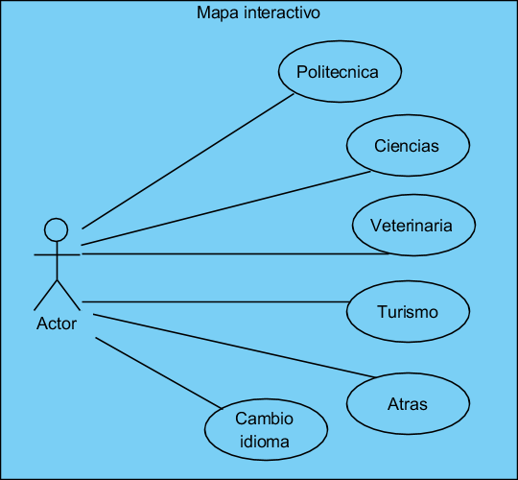

|  |  |
| --- | --- |
| **Caso de Uso** | Pedir cita |
| **ID** | CU-2 |
| **Descripción** | El usuario pide cita en los diferentes departamentos de secretaria. |
| **Actor** | Usuario |
| **Casos de uso** | * **CU-2.1 Politécnica**: Se selecciona para coger ticket de politécnica * **CU-2.2 Ciencias**: Se selecciona para coger ticket de ciencias * **CU-2.3 Veterinaria**: Se selecciona para coger ticket de veterinaria * **CU-2.4 Turismo**: Se selecciona para coger ticket de turismo * **CU-2.5 Cambio idioma**: Cambia el idioma en el que se ejecuta * **CU-2.6 Atrás**: Vuelve al menú principal. |

## 3.4 Interfaz mostrar cita

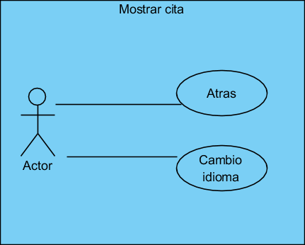

|  |  |
| --- | --- |
| **Caso de Uso** | Mostrar cita |
| **ID** | CU-3 |
| **Descripción** | El usuario puede ver tanto su numero como los actuales de secretaria |
| **Actor** | Usuario |
| **Casos de uso** | * **CU-3.1 Atrás**: Vuelve al menú principal. * **CU-3.2 Cambio idioma**: Cambia el idioma en el que se ejecuta |

# Diseño o especificación del interfaz.

A continuación, se analizará un prototipo de la interfaz de la aplicación, así como sus componentes y la forma de interactuar con ellos.

Este prototipo ha sido desarrollado bajo el software de pencil, una herramienta de diseño de interfaces de código abierto y con licencia GPL.

La interfaz que se presenta en esta ocasión es la correspondiente a la aplicación destinada a móvil android con pantallas de e 3” o superiores. Esta interfaz pretende ser usable y minimalista, acorde con las nuevas guías de estilo creadas por Google para la última versión de android conocida comercialmente como Oreo. Este nuevo estilo de interfaces recibe el nombre de material design.

Todas y cada una de las paginas cuentan con una barra superior informativa para saber en cada momento en que parte del proceso estamos

## 4.1 Menú Principal

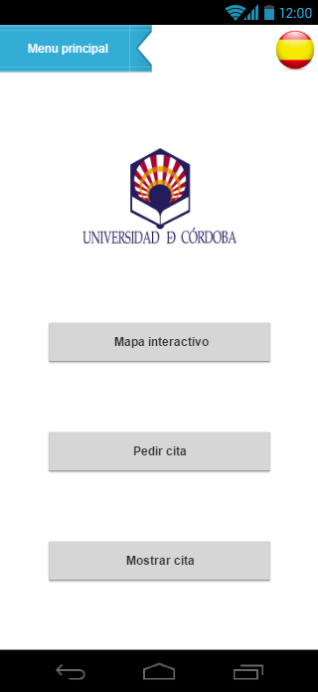

### Figura 1: Menú Principal

La pantalla principal de la aplicación muestra los servicios disponibles para ver un mapa interactivo del campus de rabanales, poder pedir cita a secretaria (de ese mismo día) y por último mostrar la cita así como ver cual es el numero actual por el que van en secretaria.

También tiene implementado arriba un botón para cambiar entre idiomas.

## 4.2 Cambio de idioma

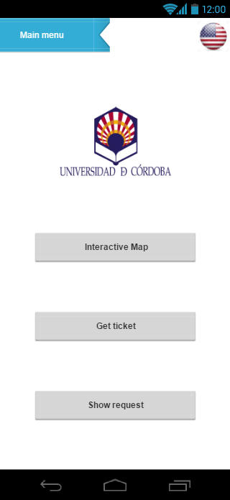

### Figura 2: Menú Principal Ingles

Aquí se puede apreciar que ocurre si le damos al botón de arriba derecha para cambiar idioma, siendo de esa manera, fácil, eficiente e intuitivo.

Otra cosa que señalar es que en todas las diferentes vistas arriba hay una etiqueta mostrando en el paso en el que se está.

## 4.3 Mapa interactivo

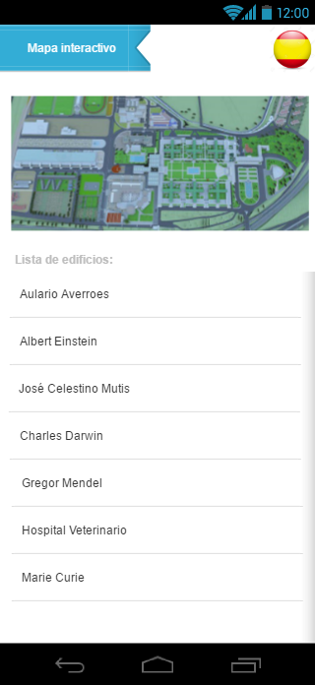

### Figura 3: Mapa interactivo

En esta pantalla de Mapa interactivo podemos elegir entre los diferentes edificios emblemáticos e importantes de Rabanales para que se muestre en el mapa donde queda dicho edificio.

Para ello se implementa una lista en la que se puede hacer scroll para visualizar las diferentes elecciones posibles. Por otra parte al mapa se le puede hacer zoom para aquellas personas con problemas de visión.

## 4.4 Pedir cita

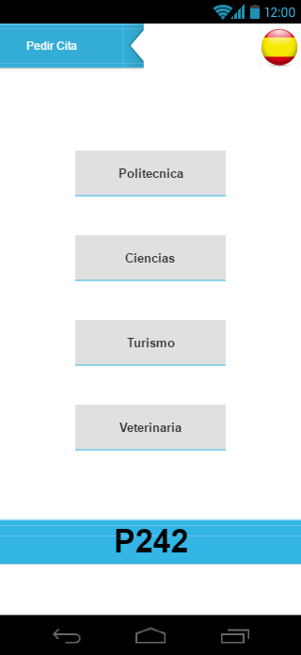

### Figura 4: Pedir Cita

Aquí es donde se accede al trámite para pedir cita.

En un principio, antes de pedir cita, no habrá numero alguno (P242) y se podrá seleccionar entre los diferentes departamentos que existen en el campus de rabanales, estos son: Politécnica, Ciencias, Turismo y Veterinaria.

Una vez pedido numero este no se puede reemplazar hasta la mañana siguiente quitando así problemas de seguridad

## 4.5 Mostrar cita

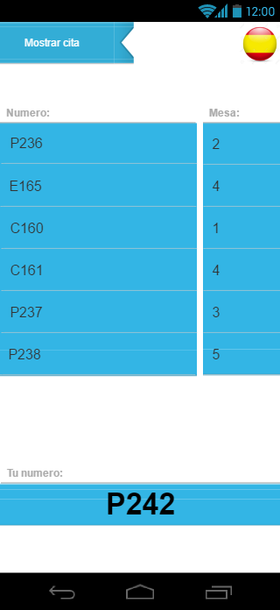

### Figura 5: Mostrar cita

Por último tenemos aquí la vista de Mostrar cita, donde una vez tenemos un número asignado, podemos ver como va la lista actual y saber así cuanto nos queda de espera aproximada hasta nuestro turno

# Implementación.

Aquí se describirán algunos aspectos de la implementación de funciones y que funcionalidad tienen.

La aplicación consta de 5 interfaces, las cuales ya hemos mencionado anteriormente. A continuación vamos a explicar cómo hemos realizado algunas acciones:

* Para poner el Backgraound en JFrame, hemos creado un JPanel del mismo tamaño que el jFrame, hemos puesto Layout a NULL, y hemos añadido un label, el cual dentro de la jerarquía de objetos se encuentra en última lugar, y le hemos añadido un icon, que ha sido nuestro fondo.

jLabel1.setIcon(new javax.swing.ImageIcon(getClass().getResource("/images/background.png")));

* Para la internacionalización, hemos creado un fichero Bundles_GR, en el cual hemos traducido nuestros textos, y dependiendo del idioma que escoja el usuario, cargará unos u otros, permitiéndonos así tener nuestra aplicación en distintos idiomas.

locale = new Locale("en", "GB");

bundle=ResourceBundle.getBundle("ucocampusmaps/Bundle_en_GB",locale);

cambiarIdioma()

{

Map.setText(bundle.getString("Portada.Map.text"));

AskRequest.setText(bundle.getString("Portada.AskRequest.text"));

ShowRequest.setText(bundle.getString("Portada.AskRequest.text"));

}

* Para poder realizar el cambio de ventanas, en cada clase hemos creado un objeto de tipo “Clase Ventana Anterior”, cuando cambiamos de ventana, igualamos este objeto a la ventana actual, ponemos nuestra ventana en invisible y ponemos visible la siguiente, de manera, que para volver hacia atrás, solo tenemos que poner la nueva ventana en invisible, y el objeto que asignamos anteriormente a visible.

secretaria.setVisible(true);

secretaria.padre=this;

this.setVisible(false);

* Para que todas nuestras ventanas nos salgan centradas hemos utilizado la siguiente instrucción

this.setLocationRelativeTo(null);

* Para mostrar la cita que se pide en secretaria, actualizamos una variable estática de la clase SecretariaNumero, una vez se actualiza, para mostrarla, tenemos que llamar a una función para que muestre dicha variable, ya que de por sí sola no se muestra, porque cuando arrancamos el programa se llama a initComponents(), pero una vez se han cargado los componentes, si modificamos uno, deberemos de llamar a dicho componente para poder visualizar el cambio, ese es el motivo por el que hemos añadido un botón a la hora de visualizar la secretaría, para así poder actualizar la cita pedida, y poder pedir sin tener que cerrar y volver a abrir el programa varias citas de diferentes o la misma escuela/facultad. Para ello, una vez cargamos los valores, accionamos el botón y mostramos los valores actualizados, deberemos borrar lo que estamos mostrando, para volverlo a cargar nuevamente, esto lo hemos realizado de la siguiente manera:

FondoSecretaria.setIcon(null);

TuNumero.setText(null);

FondoNumero.setIcon(null);

padre.setVisible(true);

initComponents();

TuNumero.setFont(new Font("Serif", Font.PLAIN, 32));

this.setVisible(false);

# Evaluación.

Con el objetivo de obtener un feedback que nos permita determinar los puntos débiles del sistema y así poder corregirlos se ha construido un test de evaluación pensando en los usuarios de la aplicación, a través del cual podrán expresar su opinión y su experiencia tras utilizar UcoMap.

